

《Web前端高级技术》
课程设计报告

设计题目： 待办清单系统
院 系： 计算机科学与工程学院
专 业： 软件工程
班 级： Z094161
学 号： Z09416116
姓 名： 苏一帆
指导教师： 周荣
设计地点： 10-102
开课时间： 2017 至 2018 学年第 2 学期

常熟理工学院计算机科学与工程学院 制
学生姓名 成绩

指导教师（签名）
年 月 日

目录

1. 设计目的和任务...........................................................................................1
2. 开发环境......................................................................................................1
2.1 硬件环境...............................................................................................1
2.2 软件环境...............................................................................................2
3.设计题目........................................................................................................2
3.1 题目名称...............................................................................................2
3.2 题目详细描述.......................................................................................2
3.3 功能要求...............................................................................................2
4. 相关技术及知识点........................................................................................3
5. 设计与实现...................................................................................................3
5.1 页面布局设计………………………………….…………………………….3
5.2 所需函数设计………………………………….…………………………….4
5.3 相关功能设计………………………………….…………………………….4
6. 总结...............................................................................................................7
7. 参考资料……………………………………......………………………………….8
8. 附录...............................................................................................................8

- 设计目的和任务
项目的目标：
（1）巩固和加深对JSP基本知识的理解和掌握；
（2）掌握Node.js,bootstrap,vue.js基本功能；
（3）掌握设计项目的基本思路和方法；
（4）提高运用Node.js,bootstrap,vue.js解决实际问题的能力；
项目的任务：
完成待办清单系统，前台用bootstrap,vue.js编程实现。 后台用Node.js存储。设计并实现一款待办清单系统。

具有以下功能：
1.需要用户登录才能使用待办清单系统，具备用户注销功能。
2.添加待办事项
3.标记任务完成
4.新建清单功能
5.隐藏/显示已完成事项功能
6.更改显示样式功能
7.本地保存清单功能（下次登录网站后还能看到以前的记录）
8.查找待办事项功能
9.手动上移排序功能
10.删除清单/事项

- 开发环境
2.1硬件环境
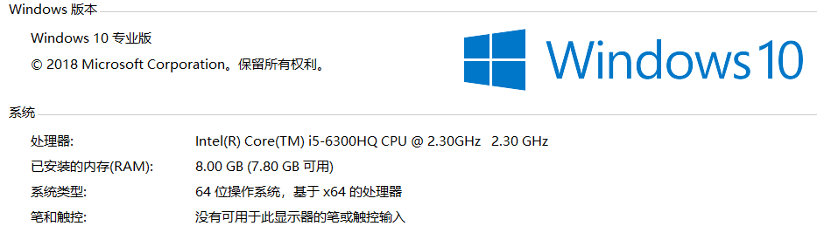
图2-1

2.2软件环境
开发工具：Visual Studio Code
前端工具：Bootstrap、Vue
后端工具：Node.js
运行环境：Google Chrome浏览器

- 设计题目
3.1题目名称
待办清单系统

3.2题目详细描述
首先，这个系统需要固定的用户名和密码进行登陆，是一个私人的待办清单小系统，系统中含有两个固定清单“我的一天”和“TO-DO”，这两个清单无法被删除，还可以自己添加新的清单。每个清单中可以添加各种事项，清单和事项都具备删除功能，在事项中，还可以根据自己的需要进行上移操作，手动将事项清单进行个性化排序。在完成事项后，我们可以将该事项点击设置为已完成事件，并可以根据需要显示或隐藏已完成事件。在这个小系统中，还可以将页面主要部分变为夜间模式，并可以轻松来回切换。

3.3功能要求
1.需要用户登录才能使用待办清单系统，具备用户注销功能。
2.添加待办事项
3.标记任务完成
4.新建清单功能
5.隐藏/显示已完成事项功能
6.更改显示样式功能
7.本地保存清单功能（下次登录网站后还能看到以前的记录）
8.查找待办事项功能
9.手动上移排序功能
10.删除清单/事项

4.相关技术及知识点
前端使用bootstrap以及vue.js，后端使用Node.js
Bootstrap：Bootstrap，来自 Twitter，是目前最受欢迎的前端框架。Bootstrap 是基于 HTML、CSS、JAVASCRIPT 的，它简洁灵活，使得 Web 开发更加快捷。本项目中主要运用到了bootstrap的网格系统以及其中的胶囊导航栏，面板，各种按钮，字体图标等样式。
Vue.js：Vue.js（读音 /vjuː/, 类似于 view）是一个构建数据驱动的 web 界面的渐进式框架。Vue.js 的目标是通过尽可能简单的 API 实现响应的数据绑定和组合的视图组件。本项目中运用其框架及多种模板语法实现各种功能。
Node.js：Node.js是一个Javascript运行环境(runtime environment)，发布于2009年5月，由Ryan Dahl开发，实质是对Chrome V8引擎进行了封装。Node.js对一些特殊用例进行优化，提供替代的API，使得V8在非浏览器环境下运行得更好。本项目中主要运用了express和bodyParser两个模块。

5.设计与实现
5.1页面布局设计
登陆界面不用过于复杂，简单的用户名和密码框以及登陆按钮就可以搞定。如图5-1
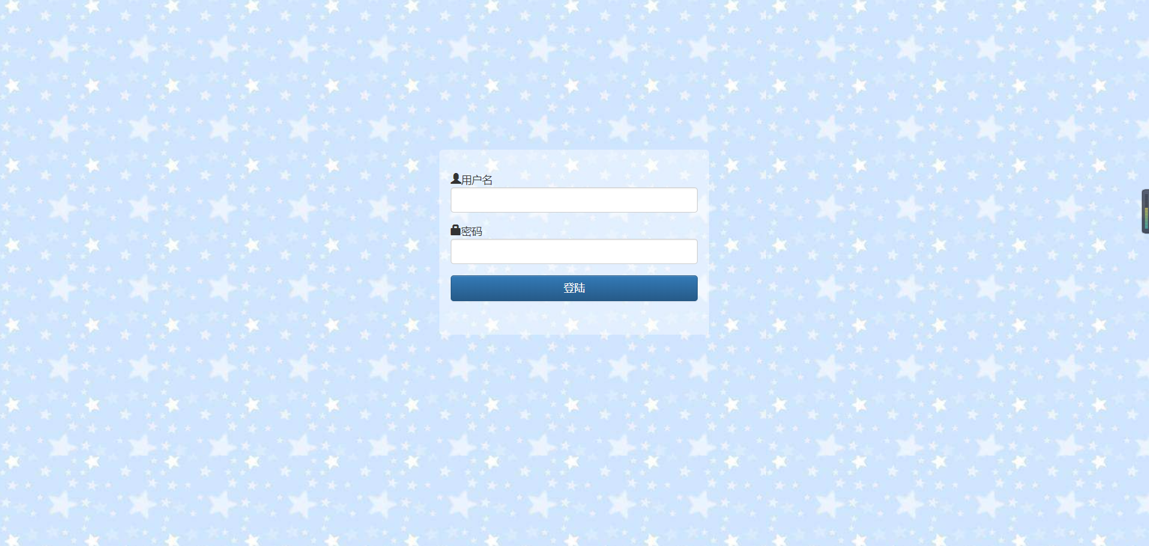
图5-1

主页面采用左右两边式布局，左边为登陆用户，注销用户以及清单内容，右边主要为事项内容，搜索和隐藏/显示已完成事项，主题功能，右边面板上方要显示清单标题。如图5-2
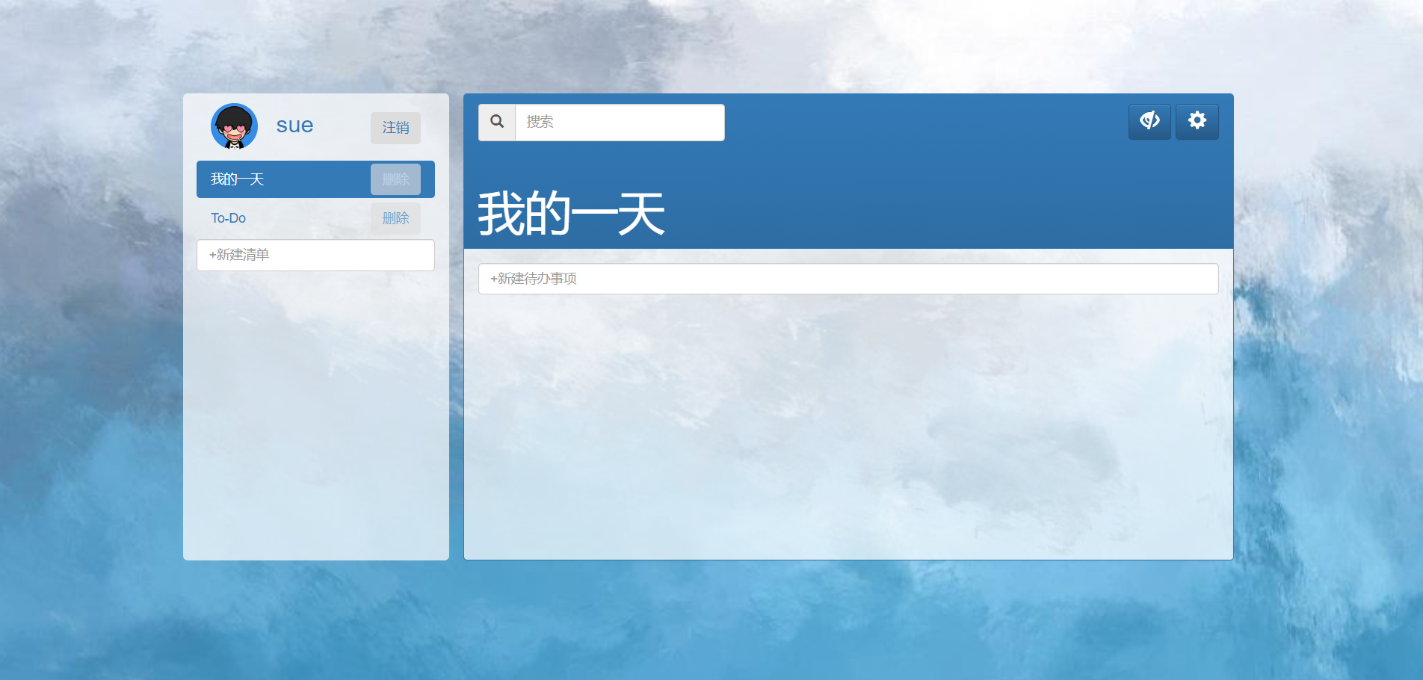
图5-2

5.2所需函数设计
addList: function()：新建清单
addThing: function()：新建事项
change: function()：改变主题
message: function()：获取清单信息
selectList: function(index)：选择清单
finish: function(index)：设置已完成事项
showDone: function(thing)：显示已完成事项
search: function(searchname)：搜索相关事项
up: function(index)：上移事项
deletelist: function(index)：删除清单
deleteThing: function(index)：删除事项

5.3相关功能设计
（1）引入bootstrap，vue.js
首先，引入相关bootstrap，vue.js
<link href="./css/bootstrap/3.3.6/bootstrap.min.css" rel="stylesheet">
<link href="./css/bootstrap/3.3.6/bootstrap-theme.css" rel="stylesheet">
<script src="./js/jquery/2.0.0/jquery.min.js"></script>
<script src="./vue.js "></script>
其次，运用bootstrap的网格系统将整个网页设置为响应式结构，并将登录窗口设置成4列向右偏移4列，清单3列事项9列的形式简单划分开来。
（2）注销
主页面中，我将用户栏链接为注销功能，并设置一个注销按钮提示，点击此块区域便会回到登陆界面。将用户下方的清单栏设置为两个方面，一个是固定清单我的一天和TO-DO，另一方面为新建清单，因为都为清单，所以我把它们放在一个大数组lists里面，里面有清单名lname，以及事项数组things[]
lists: [{
lname: '我的一天',
things: []
}, {
lname: 'To-Do',
things: []
}],
（3）新建清单
在这里，新建清单我设置为文本框加回车的形式添加新的清单，通过placeholder提示文本框功能，看似非常简陋但有基本的功能。如图5-3
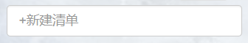
图5-3
右边事项栏我采用面板panel的形式，面板标题与清单名字绑定，点击不同的清单名会显示不同的标题名。标题上方区域设置搜索，隐藏/显示已完成事项，主题样式三部分。
（4）搜索
搜索框采用bootstrap中span与input结合的形式表现出如图5-4的样式
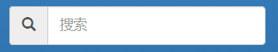
图5-4
搜索同样也设置为回车触发的一个功能，输入内容后按回车会触发事件search进行遍历匹配，然后会在下方显示出所有含有关键字的事项，包括已完成事项，再点击其他区域后失去焦点恢复显示当前清单的事项内容。
（5）显示/隐藏已完成事项
显示/隐藏已完成事项为一个按钮点击事件，显示状态点击闭眼按钮会隐藏已完成事项，同时按钮变为睁眼状态，按下睁眼按钮便会显示已完成事项，图标变为闭眼状态。
（6）切换主题
切换主题同样为一个按钮单击事件，点击变为夜间模式，再次点击变回原样。
（7）新建事项
新建事项功能与新建清单功能一样采用文本框形式，如图5-5
图5-5
（8）标记已完成
加入新的事项后，我们可以通过点击事项名称来将其变为已完成事项，在新建事项中加入新属性done默认值为false，点击使done属性变为true来让事件名称变色并且用划线表示划去，如图5-6
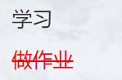
图5-6
（9）删除
每项清单和事项后面会有一个删除按钮，点击后通过splice将该项清单或者事项删除，但是我的一天和TO-DO这两个固定清单是无法删除的，按钮为禁止状态。
（10）事项上移
在每个事项后面还会有一个上移按钮，点击可以将该事项与上方事项互换位置，该功能可以根据自己的需要手动将事项排序，根据自我优先度进行调整。
（11）本地保存
最后利用localstorage将数据本地保存，localstorage在关闭浏览器后仍能长期保存数据，在下次打开浏览器时仍能获取上次的数据。
created() {
if (localStorage.getItem('listsBackup')) {
this.lists = JSON.parse(localStorage.getItem("listsBackup"));
}
},
updated() {
localStorage.setItem('listsBackup', JSON.stringify(this.lists));
},
（12）后端Node.js
后端Node.js使用express，body-parser模块，将他们初始化。通过app.use(express.static(__dirname + "/public"))添加静态资源路径，当访问网页时，网页会返回静态资源，通过var urlencodedParser = bodyparser.urlencoded({ extended: false })解析；用get和post方法实现登陆密码的验证以及注销功能的实现。

- 总结
通过这次web大作业制作一个待办清单系统的机会，我学到了很多新的知识，对于这学期web的学习有了一个小小的总结，简单地实现了前端与后端的交互，做了一个相对比较完整的网页，实现了一些简单常用的功能。
在刚开始做这个大作业的时候，第一感觉是一脸迷茫，不知从何下手，在朋友的提示和激励下，我开始从静态网页，从bootstrap的网格系统开始学起，通过菜鸟教程这个网站上面的各种教程，我开始一点点从简单的登陆页面做起来，刚开始看着一个个小细节的变化使整个页面变得逐渐成型的时候非常有成就感，制作静态网页，实现视觉上的美观是一个相对轻松快乐的过程，相比之下，实现各种功能才是本次大作业的重中之重，刚开始
面对各种功能还是十分头疼的，很多东西都得靠网上的教程或是资料来了解，不懂的地方就请教比较精通的同学。在实现功能的过程中也遇到了很多问题、bug，比如在设计主题切换的时候本来想做下拉菜单选择样式，但是下拉菜单一直无法显示出来，最后采用按钮切换成夜间模式的想法，但是利用v-bind改样式的时候背景色被覆盖隐藏无法显示出来而选择放弃，最后请教了一位大神同学document.getElementById()的方法返回属性值进行修改的方法完成夜间模式的设计。在做删除功能的时候发现函数名不能设置为delete，会有冲突报错，还有在进行删除时出现最后一行删除报错，刷新页面显示删除成功的情况，刚开始令人很费解，在大神的帮助下算是解决了这个bug。
平时上课没认真听，所以刚开始面对后端的时候非常费解，在大神多次讲解之后渐渐理解了其中的奥秘，但还是显得比较生疏。在实现本地保存功能的时候觉得localstorage应该很难，但在菜鸟教程上学习后感觉没有想象的那么复杂。
在做大作业之前，对web做网页这方面没有太大的兴趣，觉得略显枯燥，在学习和制作本次大作业之后，我渐渐对网页开发产生了兴趣，相比于其他枯燥的语言，我更偏向于直观表现的web网页制作。
Google浏览器的开发者工具上开始直观的看到手机端的显示，我发现我的网页在手机端上的显示效果并不是很理想，有很多的缺点，在以后的学习中，我希望能更多地考虑和实现手机端的表现和完整性，毕竟现在手机是个大趋势，响应式的设计是当今社会发展的主流。
总的来说，在这次作业中，有很多的不足，考虑地太过简单，实现的功能太过简陋，跟大神的作业相比，还有很大的差距，在一些功能方法的实现上还存在一定疑问，希望以后能做的更加简单完美。通过这次大作业，我了解到了bootstrap，vue.js，Node.js等功能，说实话，bootstrap的响应式框架是我耳目一新，vue.js的双向绑定功能也是十分的好用，vue.js的框架模板使整个作业功能实现比之前快了不少。
希望自己能在之后的学习中更加深入了解这方面的知识，能让自己变成别人眼中的大神。

7.参考资料
[1] 黑马程序员，《Node.js核心技术教程》，中国铁道出版社，2017年4月
[2] 菜鸟教程，http://www.runoob.com/
[3] 百度，http://www.baidu.com/
[4] CSDN博客，https://blog.csdn.net/

- 附录
addList: function() {
var list = {
lname: this.listname,
things: []
};
this.lists.push(list);
this.listname = '';
},
addThing: function() {
var thing = {
tname: this.thingname,
done: false
}
this.lists[this.selectedIndex].things.push(thing);
this.thingname = '';
},
change: function() {
this.class1 = !this.class1;
var l = document.getElementById('left');
var r = document.getElementById('right');
if (this.class1) {
l.style.backgroundColor = 'rgba(0,0,0,0.7)';
} else {
l.style.backgroundColor = 'rgba(255,255,255,0.7)';
}
if (this.class1) {
r.style.backgroundColor = 'rgba(0,0,0,0.7)';
} else {
r.style.backgroundColor = 'rgba(255,255,255,0.7)';
}
},
message: function() {
if (this.selectedIndex > this.lists.length - 1)
this.selectedIndex = this.lists.length - 1;
return this.lists[this.selectedIndex].lname;
},
selectList: function(index) {
this.selectedIndex = index;
},
finish: function(index) {
var done = this.lists[this.selectedIndex].things[index].done;
this.lists[this.selectedIndex].things[index].done = !done;
},
showDone: function(thing) {
return !thing.done || this.show;
},
search: function(searchname) {
this.isSearch = true;
this.searchThing.splice(0, this.searchThing.length);
for (list in this.lists) {
var things = this.lists[list];
for (thing in things.things) {
var th = things.things[thing];
if (th.tname.indexOf(searchname) != -1) {
this.searchThing.push(th.tname);
}
}
}
},
up: function(index) {
this.lists[this.selectedIndex].things[index - 1] = this.lists[this.selectedIndex].things.splice(index,1, this.lists[this.selectedIndex].things[index - 1])[0];
},
deletelist: function(index) {
this.lists.splice(index, 1);
},
deleteThing: function(index) {
this.lists[this.selectedIndex].things.splice(index, 1);
},

